八年级物理学案
班级 姓名 学号 成绩
课题：三、光的直线传播
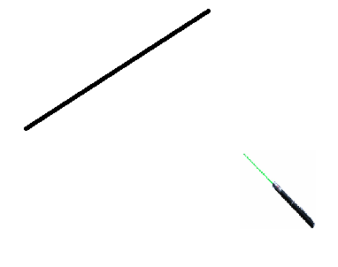
【课前预习】
- 作出这支激光笔发出的光线所照射到的位置。

2、点燃一支蜡烛，用硬纸片， （能/不能）看到烛光？在硬纸片上开个小孔， （能/不能）看到烛光？若能烛焰、小孔和眼睛要 （在/不在）一条直线上。
3、光在均匀的空气、水和玻璃中是沿 （直线/曲线）往前传的，但是在不均匀的糖水中是沿 （直线/曲线）往前传的。
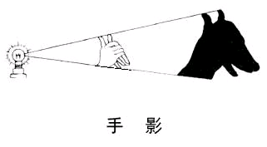
4、沿直线传播的光在传播过程中遇到 物体，在后面的 区域形成与物体形状相同的 。影子的形成是由于 。
5、月球运行到太阳和 ______ 之间，近似在一条直线上时，______ 挡住了太阳光，在地球上形成 _____ 。人站在地球上月影的区域内， _____ 部分甚至全部被 _____ 遮挡，该现象称为日食。
6、月球绕着 ______ 运转，地球绕着 ______ 运转，地球背对着太阳的方向形成地影。月球走进地影带，照射到月球上的太阳光，便被 _______ 挡住，该现象称为月食。
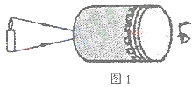
7、苗莉莉同学按图所示的装置做小孔成像实验。如果易拉罐底部有一个很小的方形小孔，则她在半透明纸上看到的是 （ ）
A. 蜡烛的正立像 B. 蜡烛的倒立像
C. 方形光斑 D. 圆形光斑
8、打开电灯，房间立刻被照亮，_______ （选填“能”或“不能”）说明光的传播不需要时间，是传播得 _______ ，传播的时间 _______ ，人们无法觉察的原因。
9、一束激光从地球射向月球上的反射器，经激光反射器返回地球上的激光发射场，所需时间为2.54s，那么地球距月球
预习收获
1、光在同一种均匀介质中是沿___________传播的。
2、光的直线传播的应用----____________、____________、____________等
3、光传播需要___________。在真空中，光的传播速度是___________。
【预习检测】
1．下列各成语所反映的情景，不能用光的直线传播来解释的是（ ）
A．坐井观天 B．一叶障目 C．镜花水月 D．形影相随
2．物理学中常用光线来表示一束光．光线表示了光的__________________________，而忽略了光的_______________等其它性质，这种研究问题的方法称为___________法。
3．集会排纵队时，如果看到自己前面的一位同学挡住了前面所有的人，队就排直了，这可以用光的_____________来解释；在练习射击时，要“三点一线”才能射得准，即枪上标尺缺口、枪上的准星和射击的目标要重合，这是根据________________原理。
4．通过小孔所成的像一定是 （ ）
A．倒立的 B．放大的 C．等大的 D．缩小的
4.今年7月22日,在我国长江流域出现了百年难见的“日全食”，下图的是表示日食时太阳、地球、月球的位置的示意图,则图中的A处是_____球,B处是______球。
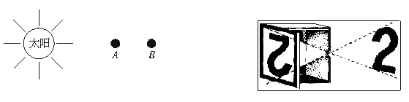

5.形成月食时，画出地球和月球的大致位置。
6.如图所示，S是一个发光点，AB是一个不透明物体，标明人眼在AB哪一区域内看不到发光点S，用斜线划出该区域。
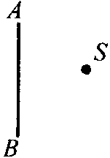
圆孔
甲
方孔
乙
圆孔
丙
5．学习了光学知识后，爱动脑筋的小桐和小朵想自己探究小孔成像现象。如图所示，她们给两个空罐的底部中央分别打上一个圆孔和一个方孔，再用两片半透明的塑料膜蒙在空罐的口上。分别将小孔对着烛焰和灯丝，可以看到烛焰和灯丝通过小孔所成的像。
（1）分析比较甲、乙两图，可以得出怎样的结论？_____________________________。
（2）分析比较甲、丙两图，可以得出怎样的结论？______________________________。
（3）通过实验，可以看到烛焰和灯丝在塑料膜上成的都是_________（选填“正立”或“倒立”）的实像，说明小孔成像的原理是_________________________。
（4）树荫下的圆形光斑就是___________通过树叶间的小孔在地面上所成的实像。
6．茫茫宇宙，浩瀚无限，要描述宇宙天体间的距离，最方便的单位是（ ）
A．米 B．千米 C．年 D．光年
7．太阳发出光射到地球上，需要500s的时间，则地球和太阳之间的距离是_________km。

